TRÖÔØNG THPT NGUYEÃN KHUYEÁN Naêm hoïc 2015 – 2016
Ñeà chính thöùc

ÑEÀ KIEÅM TRA HOÏC KÌ I
MOÂN : VAÄT LYÙ- KHOÁI 11
THÔØI GIAN : 45 phuùt

Câu 1 (1,5 đ) Hãy nêu tính chất điện của chất bán dẫn. Thế nào là dòng điện trong chất bán dẫn?
Câu 2. ( 2.0đ ) Hiện tượng đoản mạch xảy ra khi nào và có thể gây ra những tác hại gì? Có cách nào để tránh được hiện tượng này?
Câu 3: (1.5đ ) Nêu bản chất của dòng điện trong kim loại ? Tại sao vật dẫn kim loại lại nóng lên khi có dòng điện chạy qua ?
Câu 4 :( 2.0đ ) Một điện trở R = 14 Ω mắc với một nguồn điện không đổi (, r) thành một mạch điện kín. Biết r =1 Ω và hiệu điện thế giữa hai cực của nguồn là 8,4 V. Tính suất điện động của nguồn điện và hiệu suất của nguồn?

R₄
R₁
R₂
₁,r₁
M
N
₂,r₂
B
A
V
R₃
A
P
Câu 5 : (3.0 đ) Cho mạch điện có sơ đồ như hình vẽ. Trong đó:
₁ = 7V , r₁ = 1Ω ; ₂ = 5V , r₂ = 1Ω ;
R₁ = 4Ω , R₂ = 1Ω là bình điện phân chứa dung dịch CuSO₄
có cực dương bằng đồng. R₃ là bóng đèn ( 6V – 6W ) ,
R₄ = 4Ω, điện trở của vôn kế rất lớn, điện trở của ampe kế và
dây nối không đáng kể.
a) Tìm số chỉ của ampe kế và công suất tiêu thụ của mạch ngoài?
b) Xác định độ sáng của đèn và khối lượng đồng thu được ở catốt của bình điện phân trong thời gian điện phân là 32 phút 10 giây? ( A = 64 , n = 2 )
c) Tìm số chỉ của vôn kế và hiệu điện thế U_{MN}?

Hết
Đáp án Lý 11_HK1_2015-2016
Câu 1 : (1,5 điểm)
- Tính chất điện của chất bán dẫn (0,25đ + 0,25đ + 0,25đ)
- Dòng điện trong chất bán dẫn (0,75đ)
Câu 2 : (2,0 điểm)
- Hiện tượng đoản mạch (0,75đ)
- Tác hại (0,75đ)
- Khắc phục (0,5đ)
Câu 3 : (1,5 điểm)
- Dòng điện trong kim loại (0,5đ)
- Vật dẫn kim loại nóng lên khi có dòng điện chạy qua (0,5đ + 0,25đ + 0,25đ)
,r
A
B
I
I
R
Câu 4 : (2,0 điểm)
- Vẽ hình (0,25đ x 2)

- 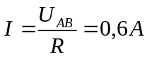 (0,25đ x 2)
- = I (R+r) = 9V (0,25đ x 2)
- 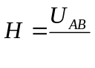 = 93,33% (0,25đ x 2)
Câu 5 : (3,0 điểm)
a). (1 điểm)
- Vẽ hình, có đánh dấu và kí hiệu cường độ dòng điện I, I₁, I₃ trong mạch (0,25đ)
- R₁₂ = R₁ + R₂ = 5
- R₃₄ = R₃ + R₄ = 10 với 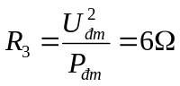
- R_{AB} = 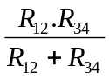= 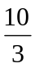

- I_{A} = I = 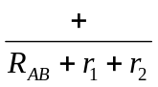=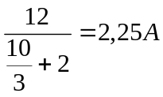 (0,25đ x 2)
₁
₂
- P_{AB} = R_{AB} . I² = 16,875W (0,25đ)

b). (1 điểm)

- U_{AB} = I.R_{AB} = 7,5V
- 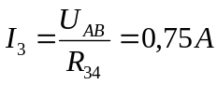 (0,25đ)
- I₃ < I_{đm} = 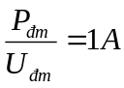 => đèn sáng yếu (0,25đ)
- I₁ = I – I₃ = 1,5A (0,25đ)
- m_{Cu} = 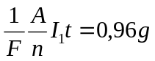 (0,25đ)
c). (1 điểm)
U_{V} = 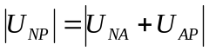
Chú ý :
- Sai đơn vị cuối cùng trừ 0,25đ/1 lần
- Sai đơn vị cuối cùng trừ -0,5đ/toàn bài
- Thí sinh làm cách khác mà đúng cho trọn điểm

= 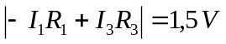 (0,25đ x 2)
U_{MN} = U_{MA} + U_{AN}
= - (₁ – I r₁) + I₁R₁ = 1,25 V (0,25đ x 2)

